CVSTrac中文版
用户手册
作者：杨泉（yq_work@163.com）
修订：周劲羽（master@cnpack.org）
发布：http://www.cnpack.org
版本：V1.0.0.0
创建：2004-02-02
更新：2005-05-11


概 述

关于CVSTrac及本手册
CVSTrac 是开放源代码、与CVS 搭配使用的任务管理和错误跟踪工具，基于Web 方式访问，非常适合网上分布式小团队协同开发使用。
本文档所介绍的CVSTrac版本是1.1.3简体中文版。
官方网站: http://www.cvstrac.org
中文网站: http://www.cnpack.org
本手册针对项目开发中的普通开发人员编写，不涉及安装及系统管理部分，管理员请查阅《CVSTrac管理员手册》。

本文档最后的“常见问题解答”列出了使用CVSTrac最常见的一些问题，大家在使用时遇到问题，建议先看看这部分的内容。如果常见问题中没有答案，可以通过文档最后的方式 获取技术支持。

使用者要求
使用者要求有以下几项基本技能：
- 会使用WEB浏览器。
- 有软件开发的经验。
- 使用过CVS或CVS客户端软件。
- 最好有软件配置管理和团队开发的经历。

使用原则
使用者在使用过程中，要遵循以下基本原则：
- 不要随意删除或修改相关信息，如：任务单等。
- 第一次使用要修改个人用户的密码。
- 如在使用中有任何问题，可以找CVSTrac管理员咨询和解决。
- 本文档只是使用手册，并不保证使用的数据都正常，正确的配置信息请咨询CVSTrac管理员。

术语解释

CVS
CVS表示并行版本控制系统，这是一个基于TCP/IP协议，支持服务器/客户端访问模式，开放源代码的版本控制系统。支持Windows/Linux/Unix等平台。

CVSTrac/CVSTracNT
CVSTrac 是与 CVS 搭配使用的任务管理和错误跟踪工具，CVSTracNT是CVSTrac在Windows下的移植版本。

CVS仓库及模块
CVS仓库指CVS服务器上存储文件数据的场所，可以用一个本地文件系统的绝对路径来访问。每个有效的CVS仓库目录下都有一个CVSROOT子目录。
CVS仓库中的模块对应着仓库中的子目录，可以是一级子目录，也可以是多级子目录。

WiKi
WikiWikiWeb 是指一种内容的创建、更新、监控、审查和档案管理都非常自由开放，同时遵循一定技术规则和文化的网站，我们简称Wiki。
Wiki本质上是一种非常松散和开放的网络协作方式，它所有活动都以“文档”为中心，特点是简单易用，维护管理成本低。
本文中的WiKi指CVSTrac中集成的用于团队信息发布、交流及管理的WEB平台。

里程碑
里程碑是表示项目活动中重要的事件及时间点。例如：“软件发布时间2004-02-02”就是一个里程碑。CVSTrac中的里程碑仅存在于CVSTrac数据库中，与CVS仓库没有直接的关系。

使用说明

第一次使用
作为首次的使用者，假设已经知道CVSTrac访问的URL和用户名（用户由CVSTrac管理员创建）。例如：使用者为杨泉，CVSTrac访问的URL为：
http://www.cnpack.org:8008/cnpack/index
用户名：yangquan，默认密码为123456。

CVSTrac登录
在WEB浏览器中输入
http://www.cnpack.org:8008/cnpack/index
确认刷新出现CVSTrac登录页面，如“图1登录页面”所示。输入用户名yangquan和密码 123456，点击“登录”按钮。
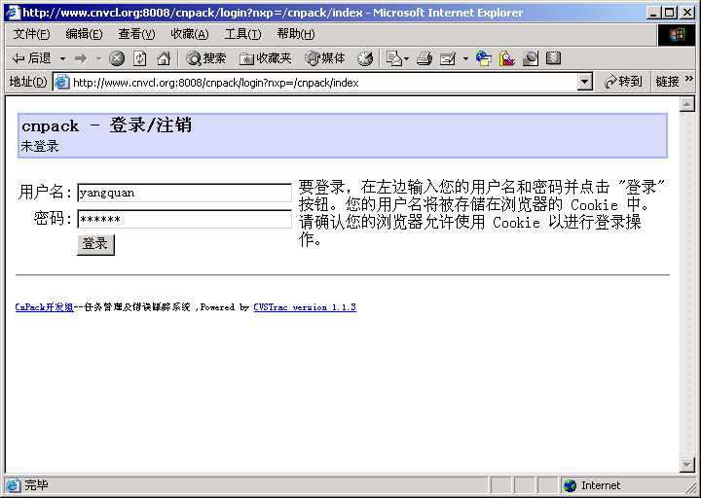
图1 登录页面
注：如果该CVSTrac网站设置为允许匿名用户访问，则不出现登录界面直接进入主页面中，此时可以点击上方的“登录”链接来登录。

CVSTrac修改密码及注销
登录成功后，出现CVSTrac的主菜单页面，如“图2 主菜单页面”所示。
作为首次使用，登录成功后第一件事是修改通用密码，点击页面上的“注销”按钮（右上角和列表中的“注销”按钮功能一样，其它功能按钮作用相同，以后就不再重复）。出现CVSTrac的登录/注销页面，如“图3 登录/注销页面”所示。在页面下部输入相应提示密码，点击“修改密码”按钮。成功后页面刷新又会出现CVSTrac的主菜单页面。如果想注销退出，则在“图3 登录/注销页面”中，点击“注销”按钮，成功后页面刷新后出现“图1登录页面”。
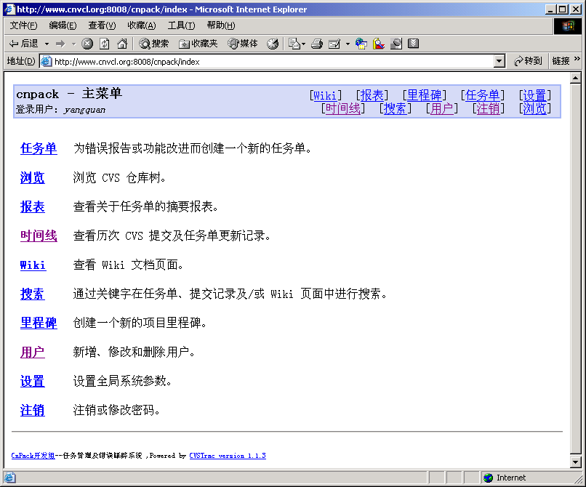
图2 主菜单页面
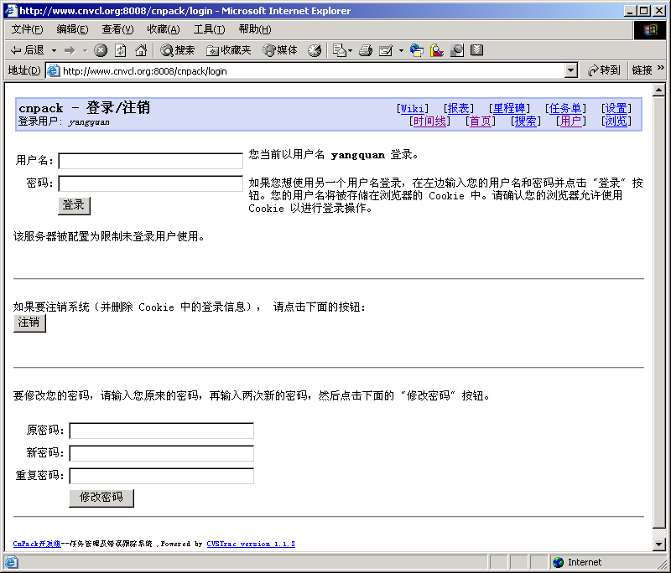
图3 登录/注销页面

信息浏览
登录成功后，就要了解CVSTrac提供的信息，进行信息浏览。全面了解信息是CVSTrac的主要功能，所以掌握信息是如何组织的很有必要。
CVSTrac信息的组织分类为四种：
- 时间线，用时间及项目里程碑为主线来组织信息。
- 报表，利用不同条件查询，得到需要的任务单报表来组织信息。
- CVS仓库浏览，用目录和文件的方式来组织文件信息。
- WiKi信息，用于团队交流的信息。

时间线浏览
在CVSTrac中“时间线”是一个常用的术语，表示按照时间先后顺序把信息列举出来，是CVSTrac信息浏览的首选功能。
在“图2 主菜单页面”上，点击“时间线”按钮，出现时间线页面，如“图4 时间线页面”所示。图中红框表示信息不同的分类及状态。
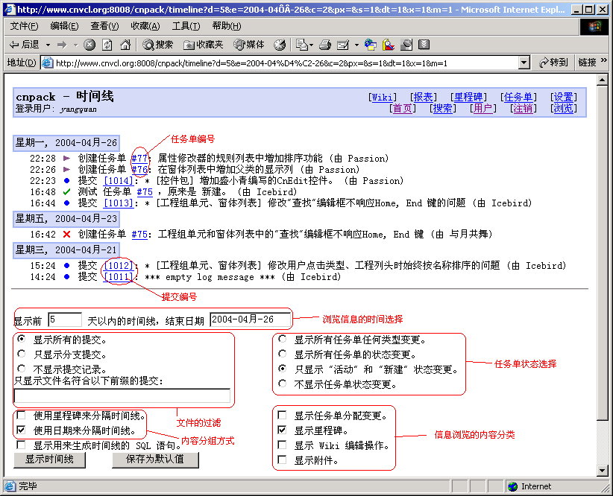
图4 时间线页面

信息分类选择
CVSTrac中的信息主要有三类：
- CVS提交状态信息，记录CVS配置管理的相关操作。
- 任务单信息，来记录开发任务的状态，任务管理详细介绍见“任务单的使用”。
- WiKi的编辑信息，WiKi就是一个文档信息发布功能，详细介绍见“WiKi的使用”。
还有一个特殊分类是：显示附件，表示显示任务单及Wiki页面中附件更新内容。
使用者可以根据个人需要选择信息浏览的类别。

信息的时间选择
信息浏览很重要的就是选择时间范围，在CVSTrac中，可以输入结束日期和天数来决定时间范围。如“图4 时间线页面”中，显示前5天以内的时间线，结束日期 2004-04月-26，就是表示的时间范围为：2004-04-21 – 2004-04-26，共计5天。
使用时可以自由选择，结束日期默认为当天。有一个小技巧：结束日期可以是未来的某一天，如：2004-12-24。

相关操作
在“图4 时间线页面”中，还有相关选择项的操作，可以自己尝试。在信息列表中，CVS提交状态编号，如：[4]（蓝色标注的地方，都是可以跳转的），是可以点击快速跳转到“CVS提交详细页面”。
详细信息页面跳转包括四类：
- CVS提交状态编号。
- 任务单编号。
- WiKi的信息页面。
- 附件文件名。

图标含义
在时间线中的小图标含义如下：
表示创建非错误修正类型的任务单。
表示附件事件或任务单分配变更事件。
表示其它的任务单状态变更事件。
表示一个错误任务单已经被修正或通过测试。
表示一个错误任务单被创建或任务单被活动但错误还没修正。
表示里程碑事件。
表示Wiki文件操作。
表示CVS提交操作。

报表查询
利用不同条件查询，得到需要的任务单信息，这些信息是用报表方式来组织和显示的。
在“图2 主菜单页面”上，点击“报表”按钮，出现报表页面，如“图5 报表页面”所示。图中红框表示在报表页面中可以执行的功能按钮说明。
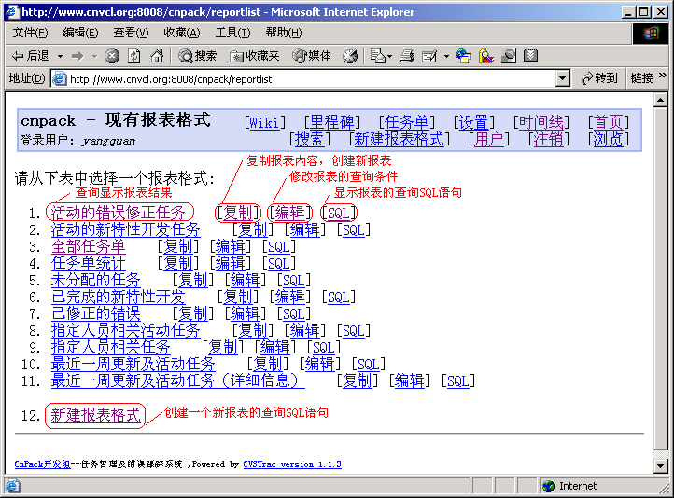
图5 报表页面
在“图5 报表页面”上，点击“全部任务单”按钮，出现全部任务单的查询结果页面，如“图6 查询结果页面”所示。显示CVSTrac当前所有的任务单，不同状态的任务单用不同颜色来表示，如新建就是粉红色，修正就是绿色，当然颜色是可以定义的，具体见菜单“设置”-“任务单状态”，这种设置一般由CVSTrac管理员完成。
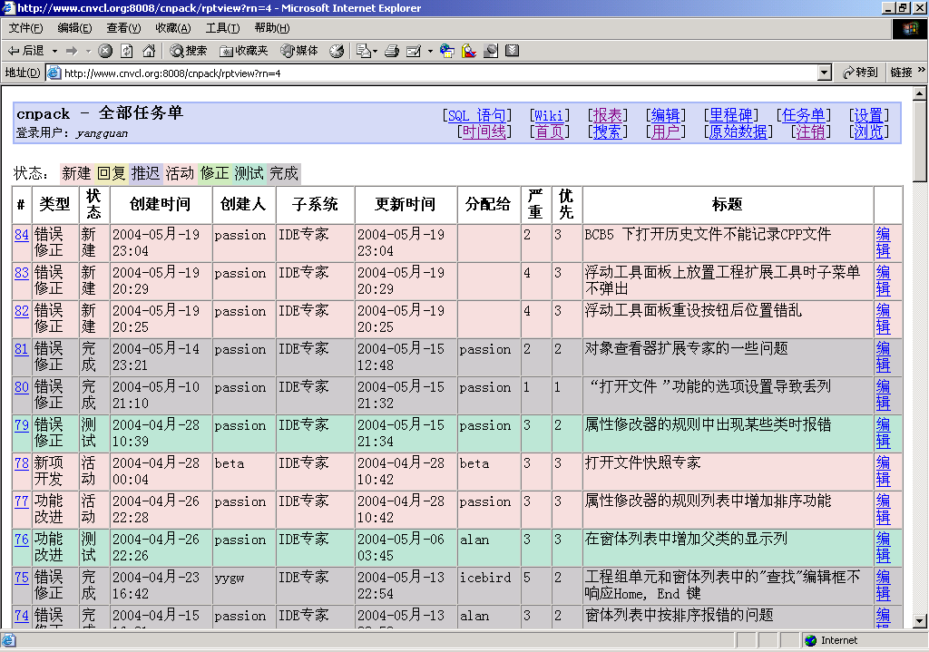
图6 报表页面

CVS仓库浏览
CVS仓库浏览其实就是提供了用WEB方式浏览CVS仓库中的文件，也可以用其它CVS客户端进行浏览。
在“图2 主菜单页面”上，点击“浏览”按钮，出现CVS仓库根目录页面，如“图7 根目录页面”所示。
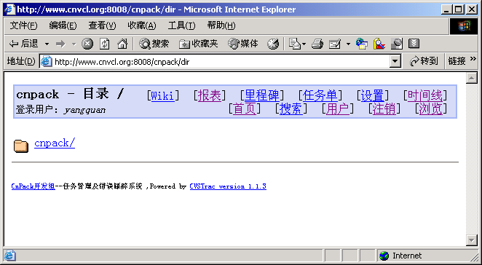
图7 根目录页面
在“图7 根目录页面”上，点击“cnpack”目录，出现cnpack目录页面，如“图8 目录页面”所示。图中红框表示在目录页面中不同目录、文件状态及功能说明。
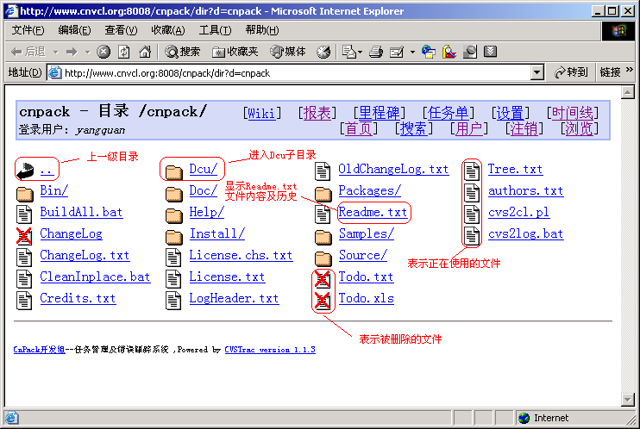
图8 CVS仓库页面
在“图8 目录页面”上，点击“Readme.txt”文件，出现Readme.txt文件历史版本信息页面，如“图9 文件历史页面”所示。图中红框表示在文件历史页面中不同信息及功能说明。
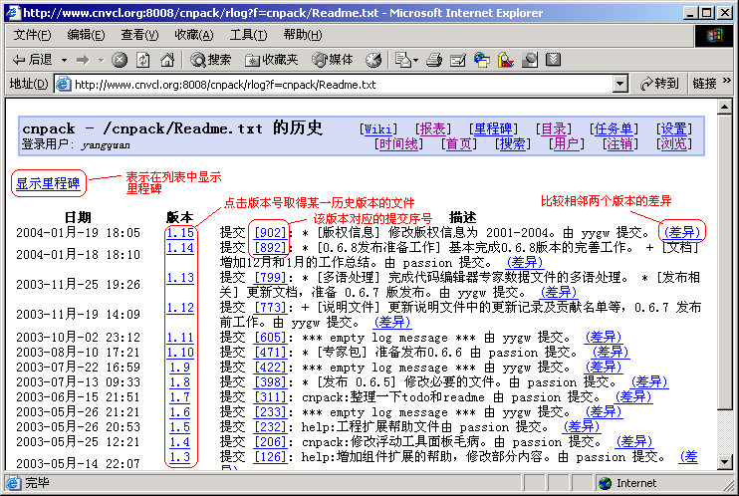
图9 文件历史页面

WiKi信息浏览
WiKi就是团队内部信息发布、交流及管理的WEB平台，这里也就是这些信息的浏览查看，是以超级链接方式相互关联的。这些信息没有特定的排序和组织，全是团队的习惯方式。
在“图2 主菜单页面”上，点击“WiKi”按钮，出现WiKi主页面，如“图10 WiKi主页面”所示。这里通过超链接浏览其他WiKi发布的信息。
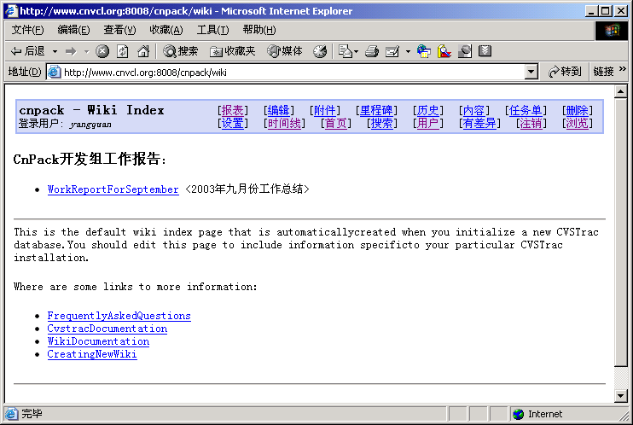
图10 WiKi主页面

信息搜索
在CVSTrac中信息搜索，是以信息中的关键字来搜索，是信息浏览的一个很必备功能。
在“图2 主菜单页面”上，点击“搜索”按钮，出现搜索页面，如“图11 搜索页面”所示。在搜索页面中，输入搜索文本“BUG”，点击“搜索”按钮，得到搜索结果页面，如“图 12 搜索结果页面”所示。
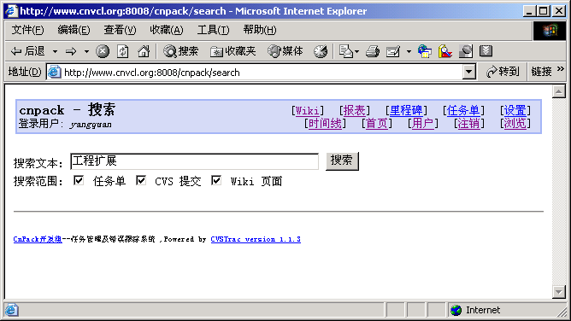
图11 搜索页面
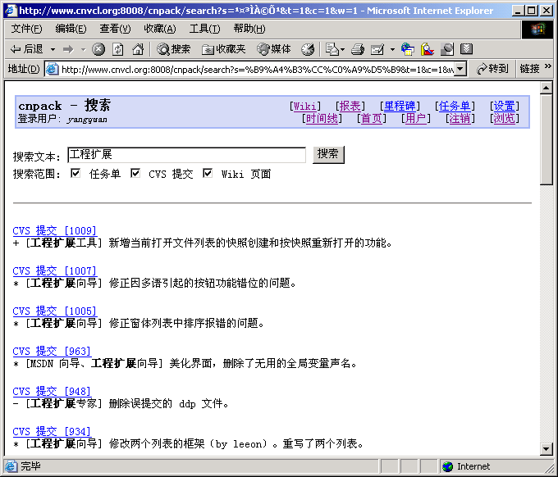
图12 搜索结果页面

任务单使用
任务单是CVSTrac 实现任务管理和错误跟踪的主要方法。所以使用好任务单将是使用好CVSTrac的重要组成部分。
任务单的操作主要分为：
- 创建任务单，根据需要创建一个新的任务单。
- 浏览任务单，浏览所有的任务单，查询要使用的任务单。
- 修改任务单，修改和编辑任务单的状态及内容。
- 添加任务单附件，根据需要给任务单添加附件。
后面的操作中，将以一个实例把所有的任务单操作都贯穿起来。

创建任务单
创建任务单，就是在CVSTrac内根据实际任务需要创建一个新的任务单。
在“图2 主菜单页面”上，点击“任务单”按钮，出现创建任务单页面，如“图13 创建任务单页面”所示。
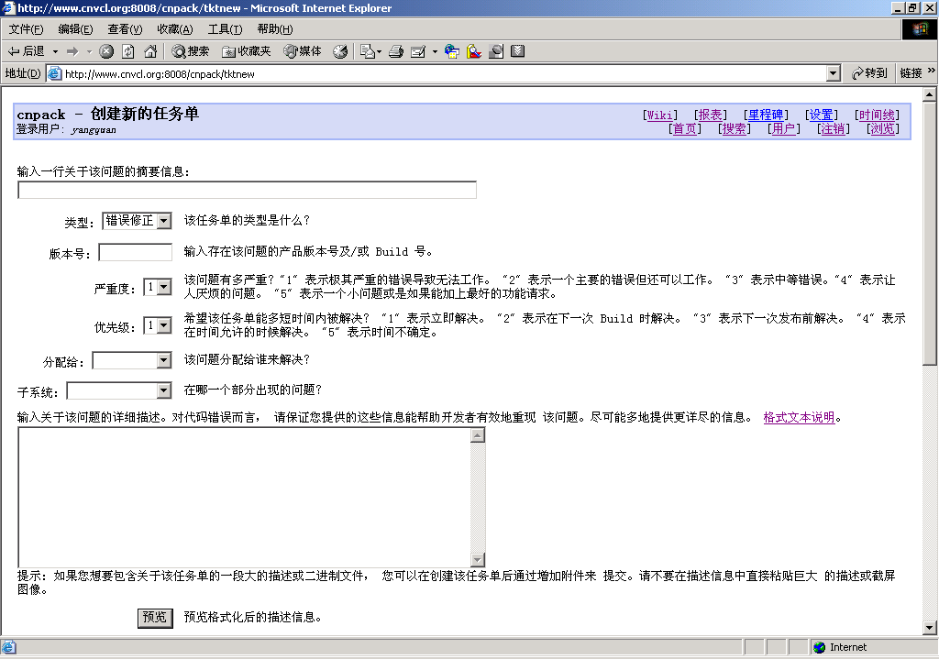
图13 创建任务单页面

任务单的组成部分
创建任务单的页面中有很多需要输入的信息，这些信息在页面上都有详细的说明，有些信息只能是选择下列表中的内容，如：类型，下列表的内容都是可以通过设置来更改的，具体见菜单“设置”-“任务单类型”，这种设置一般由CVSTrac管理员完成。
如果任务单中的信息组成太少，也可以填加一种新的信息，具体见菜单“设置”-“自定义字段”，这种设置一般由CVSTrac管理员完成。

创建任务单 – 举例
举例创建一个新任务单，在“图13 创建任务单”页面中输入信息完成后如“图14 创建任务单实例页面”所示。
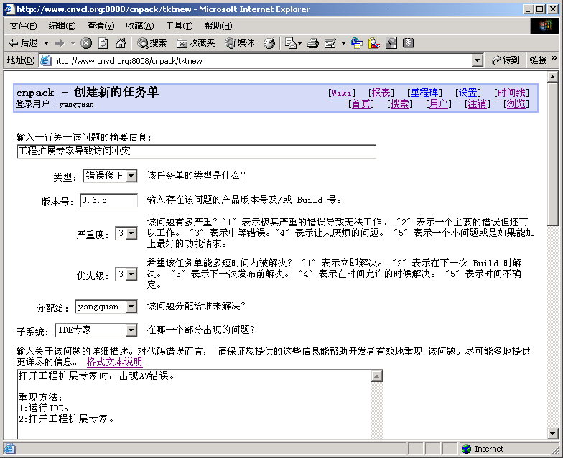
图14 创建任务单实例页面
在“图14 创建任务单实例页面”中，直接提交可以点击“提交”按钮，否则点击“预览”按钮，出现创建任务单预览页面，如“图15 创建任务单预览页面”所示。
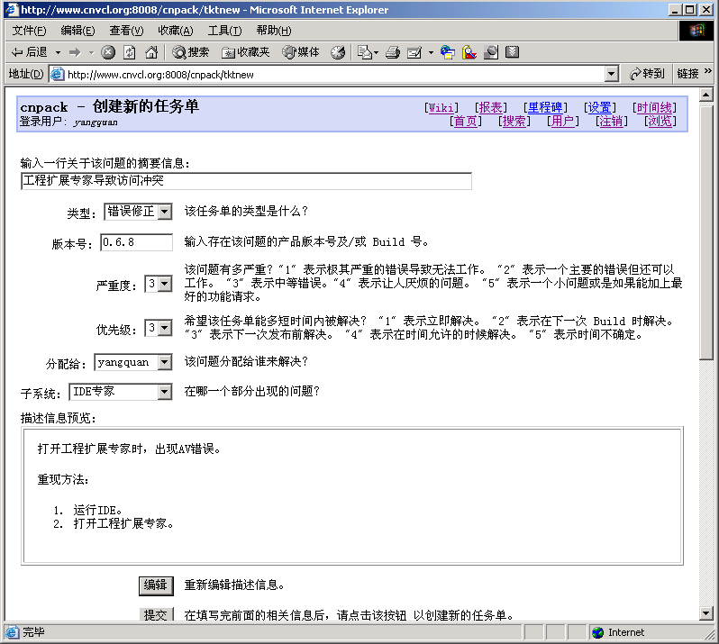
图15 创建任务单预览页面
在“图15创建任务单预览页面”中，不满意可以点击“编辑”按钮进行修改，否则点击“提交”按钮，出现创建任务单完成实例页面，如“图16 任务单实例页面”所示，就表示结束了一个创建任务单的操作。
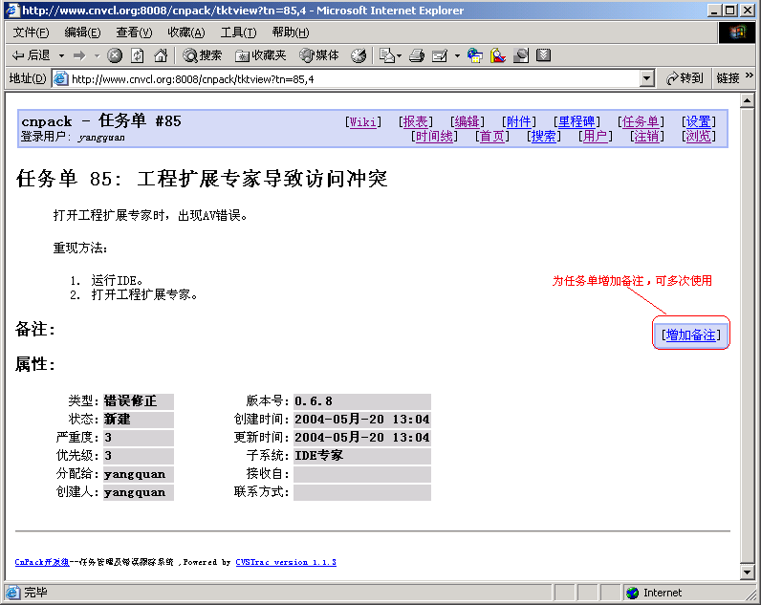
图16 任务单实例页面

浏览任务单
常用浏览任务单的方式有二种：时间线和报表方式。在“信息浏览”中都有介绍。这里就不重复介绍，但通过实际操作浏览任务单找到前一节中举例的任务单。

浏览任务单 – 时间线方式 - 举例
在“图2 主菜单页面”上，点击“时间线”按钮，出现时间线页面，如“图17 时间线实例页面”所示。图中红框表示是要找到的任务单编号，点击即可进入“图16 任务单实例页面”，没有对任务单进行修改，内容就不会改变。
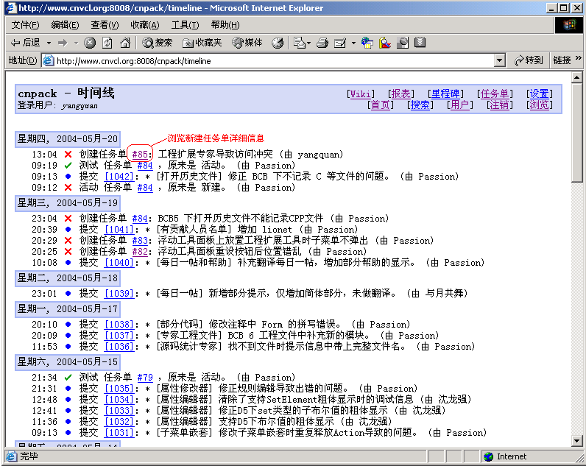
图17 时间线实例页面

浏览任务单 – 报表方式 - 举例
在“图5 报表页面”上，点击“全部任务单”按钮，出现全部任务单的查询结果页面，如“图18查询结果实例页面”所示。图中红框表示是要找到的任务单编号，点击即可进入“图16 任务单实例页面”，没有对任务单进行修改，内容就不会改变。
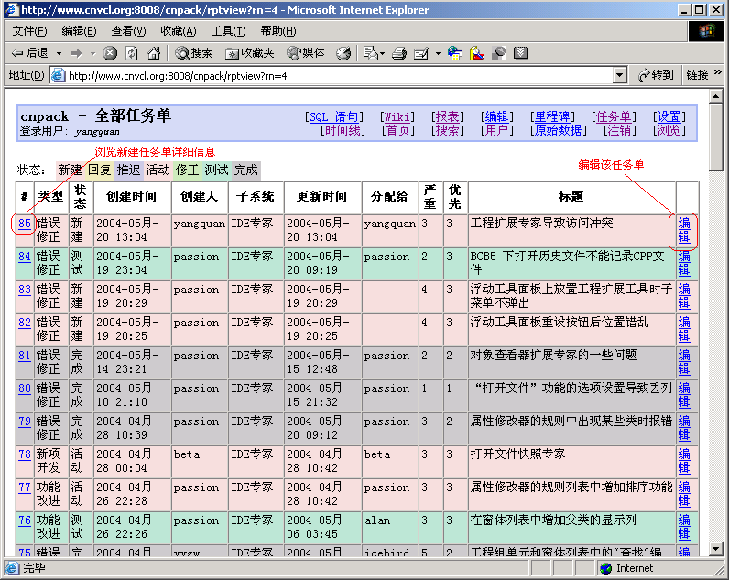
图18 查询结果实例页面

修改删除任务单
修改任务单就是根据实际需要，对任务单的状态及相关信息进行维护。
修改任务单的方式有很多种，总结就是在出现任务单信息的页面上点击“编辑”按钮，就可以进入修改任务单的页面。在编辑页面中，就可以直接删除任务单。

修改任务单 – 举例
在“图16 任务单实例页面”上，点击“编辑”按钮，出现编辑任务单的页面，编辑后如“图19编辑任务单实例页面”所示。图中红框表示一般需要修改的内容。个人可以根据实际情况进行修改，不要受举例影响。
在“图19编辑任务单实例页面”上，有三个按钮：“应用修改”、“预览描述信息和备注”、“删除该任务单”。由于三个按钮的意思很明确，就不多做介绍。直接点击“应用修改”，修改成功后直接返回上级页面。
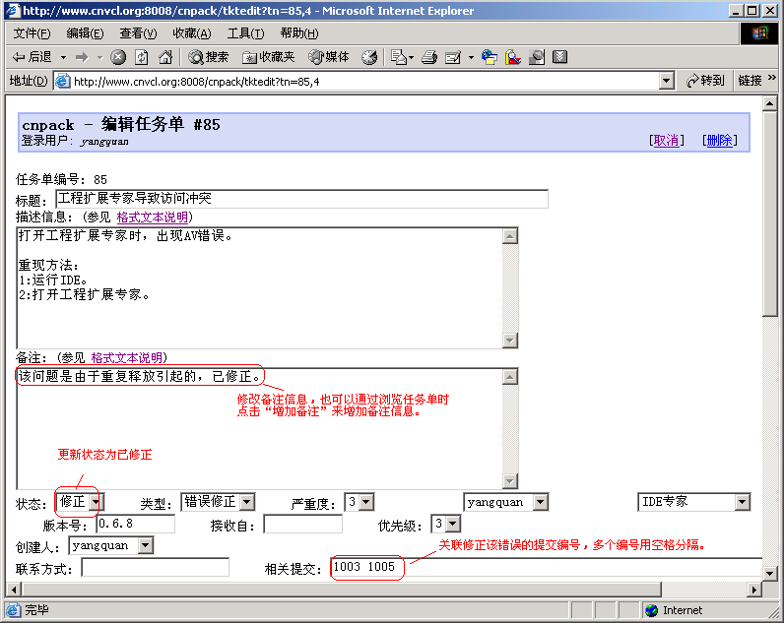
图19 编辑任务单页面

添加任务单附件
在实际工作中，对任务单中的问题进行描述时，经常需要用图或其他文档进行说明，这时就需要添加附件。添加附件是CVSTrac中有价值的功能。
添加任务单附件的方式有很多种，总结就是在出现任务单信息的页面上点击“附件”按钮，就可以进入添加任务单附件的页面。如果是图片还可以直接显示在任务单中。

添加任务单附件 – 举例
在“图16 任务单实例页面”上，点击“附件”按钮，出现添加任务单附件的页面，编辑后如“图20添加任务单附件实例页面”所示。在“图20添加任务单附件实例页面”上，点击“增加附件”按钮，添加成功后直接返回上级页面。
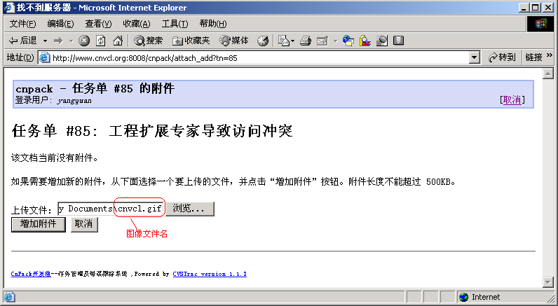
图20 添加任务单附件实例页面

显示任务单附件中的图片 – 举例
由于显示图片要修改任务单中的内容，所以要涉及修改任务单的内容。
用户可以在“图19编辑任务单实例页面”的编辑任务单页面中修改，也可以在浏览任务单时点击“增加/追加备注”来增加新的备注，输入显示图片的语句“{image: cnvcl.gif}”，如“图21显示图片编辑实例页面”所示。图中红框修改的内容。相关的格式语句在编辑任务单页中下半部分都有说明。
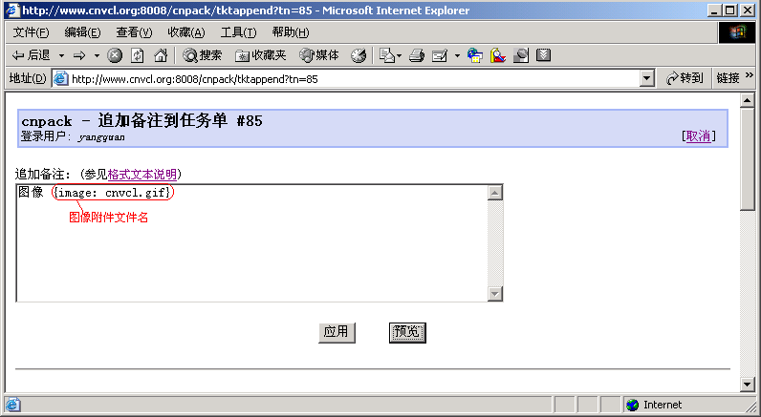
图21 显示图片编辑实例页面
在“图21显示图片编辑实例页面”上，点击“应用修改”，出现查看任务单信息页面，如“图22显示任务单附件图片实例页面”所示，显示了附件中图片，图中红框中的图片就是图片附件的内容。

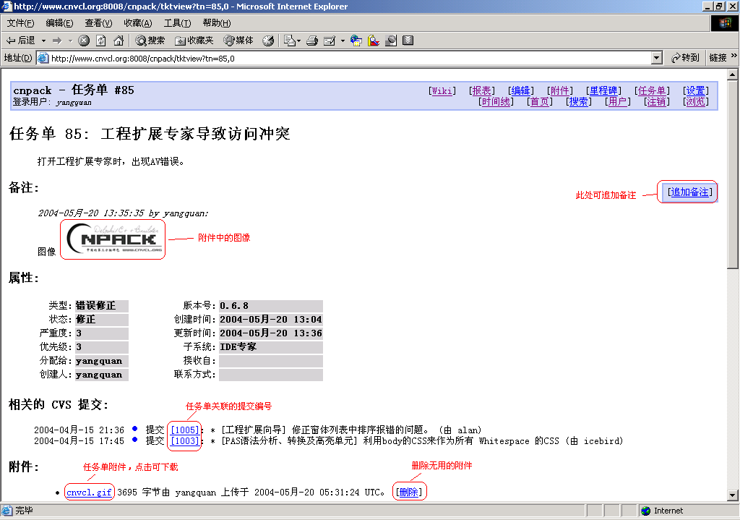
图22 显示任务单附件图片实例页面
提示：在修改任务单后24小时内，修改者还可以撤消最后一次对任务单的修改，而具有管理员权限的用户可以撤消匿名用户的修改。撤消修改的功能在页面最下方可找到。

里程碑操作
里程碑是表示项目活动中重要的事件及时间点。例如：“软件发布时间2004-02-02”就是一个里程碑。在正式的项目活动中，里程碑是最重要的事件。
后面的操作中，将以一个实例把所有的里程碑操作都贯穿起来。

创建里程碑
在“图2 主菜单页面”上，点击“里程碑”按钮，出现创建里程碑页面，输入相关里程碑的信息，如“图23 创建里程碑实例页面”所示。图中红框表示是里程碑的主要信息，在后面的举例中会出现。在“图23 创建里程碑实例页面”上，点击“提交”按钮，创建成功后直接返回上级页面。
里程碑分“事件”和“发布”两种类型，事件类型只是在时间线中生成一个标志记录，发布类型的里程碑还可用于在时间线作分隔标志。
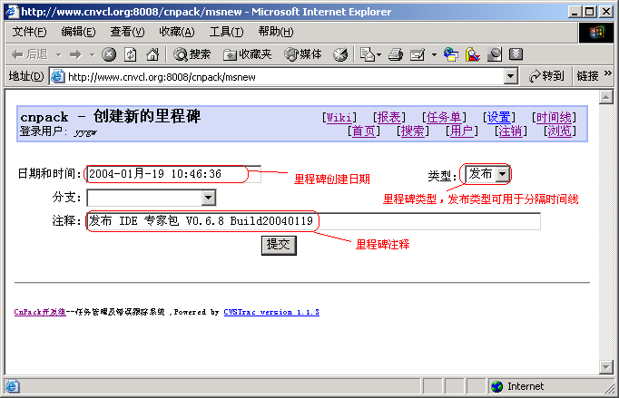
图23 创建里程碑实例页面
提示：在CVS中为模块做标签，也会自动在CVSTrac中产生一个“事件”类型的里程碑。

浏览里程碑
在“图4 时间线页面”上，如没有显示出里程碑的信息，则需要选择“图24显示里程碑页面”中红框表示的地方，再点击“显示时间线”按钮，刷新出现里程碑页面，如“图24显示里程碑页面”所示。
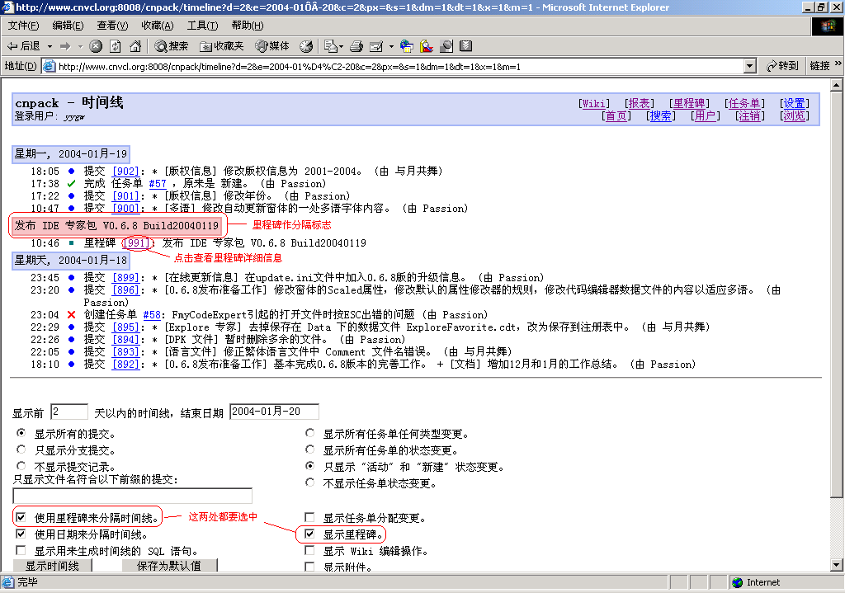
图24 显示里程碑页面
在“图24 显示里程碑页面”上，点击里程碑编号“[991]”，如图中红框所示，进入里程碑信息页面，如“图25 里程碑信息页面”所示。就可以了解整个里程碑的所有信息。
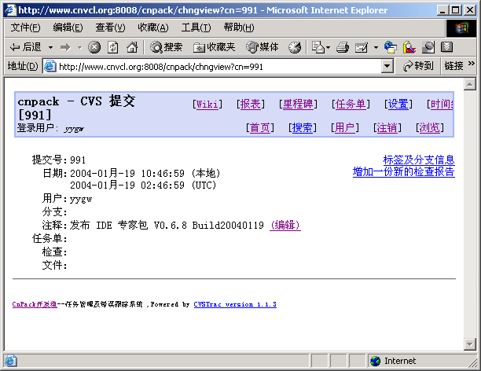
图25 里程碑信息页面

修改删除里程碑
里程碑的修改和删除，一般是在项目计划中有重大的调整才进行的。
在“图25 里程碑信息页面”上，点击“编辑”按钮，进入编辑里程碑页面，如“图26 编辑里程碑页面”所示。在这个页面上就可以编辑相关信息，如想删除里程碑，就点击“删除”按钮，提示成功即表示删除完成，如只是修改保存则点击“提交”按钮，修改成功后直接返回上级页面。
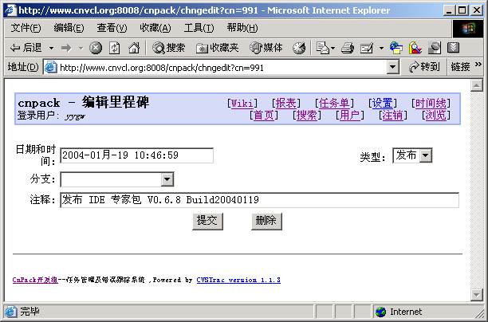
图26 里程碑信息页面
提示：对CVS模块作标签会自动生成“事件”类型的里程碑，如果是一个版本发布标签，用户可以修改该里程碑为“发布”类型。

报表操作
在CVSTrac中可以自定义报表，以扩展现有报表结果的局限性。自定义报表是一个高级功能，一般来说现有报表已经可以满足用户的基本要求，普通用户可以不看本章。
如果没有SQL语句的编辑能力，最好不要使用此功能。

查询报表
查询报表在前面“2.2 报表查询”中已经详细介绍过，这里就不多做介绍了。

创建新报表
在CVSTrac中有二种方式创建新报表：
- 重新建立一种报表格式。
在“图5 报表页面”上，点击“新建报表格式”按钮，在创建新报表格式页面上，输入报表标题“新报表举例”，如“图27 创建新报表格式举例页面”所示。完成编辑后点击“确认修改”按钮，创建成功后在报表页面显示新的报表，如“图28 新报表浏览举例页面”所示。图中红框中的报表就是新报表格式。
提示：如果指定了“报表所有者”，则登录用户可以看到该报表的所有人。
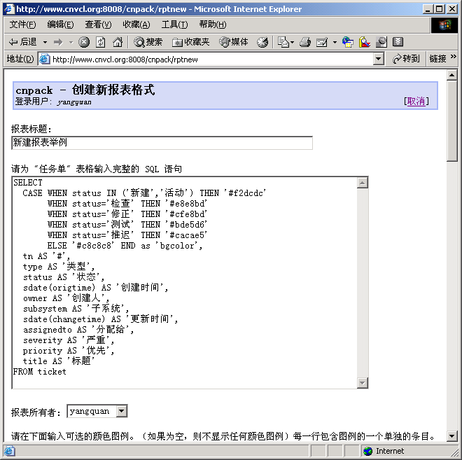
图27 创建新报表格式举例页面
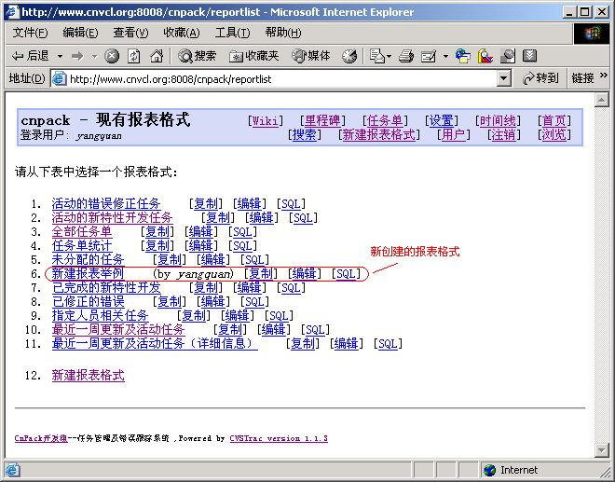
图28 新报表浏览举例页面
- 修改原有报表格式，创建一种新报表。
在“图5 报表页面”上，想在哪个报表基础上修改，就点击哪个报表后的“复制”按钮，就会在原报表格式基础上，创建一个新的报表，操作过程与建立一个新报表相同，这里就不再重复。

修改删除报表
在“图5 报表页面”上，在想修改和删除的报表后，点击“编辑”按钮，出现编辑报表格式页面，如“图29编辑报表格式举例页面”所示。
在“图29编辑报表格式举例页面”上，如想删除，则点击“删除该格式”按钮，则删除该报表格式。如想修改，则修改所需内容后点击“确认修改”按钮，修改成功后在报表页面会显示修改后的新报表格式。
一般不要直接修改和删除原有报表格式。
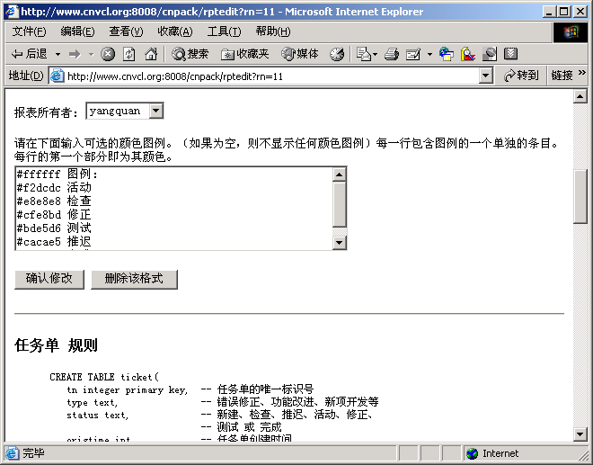
图29 编辑报表格式举例页面

显示报表SQL语句
如果只是想查看一下报表格式的SQL语句，在“图5 报表页面”上，在想查看的报表后，点击“SQL”按钮，出现该报表的SQL语句页面，如“图30报表SQL语句查看页面”所示。
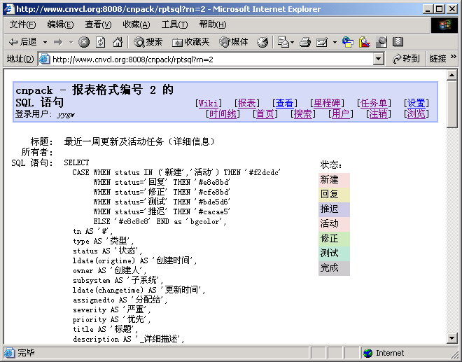
图30 报表SQL语句查看页面

CVS仓库操作
CVS仓库用来存储所有文件的所有版本及提交注释、分支等信息。由于CVSTrac是和CVS配合使用的，这个功能当然是不可缺少的。

CVS仓库浏览
CVS仓库浏览在前面“2.3 CVS仓库浏览”中已经详细介绍过，这里就不多做介绍了。

CVS文件操作
CVS文件的操作主要分为三大类：
- 获取CVS文件，得到CVS文件的各个版本。
- 查询CVS文件的操作事件，查询CVS文件中不同版本提交时所发生的事件，如这个版本是谁提交的等。
- 比较不同版本的CVS文件，比较相邻的上一个版本的不同之处，在哪里做了哪些修改。

获取CVS文件
在CVS文件历史页面上，点击一个文件版本按钮，出现提示文件下载页面，例如下载cvs2cl.pl的1.2版文件，如“图31 文件下载页面”所示。
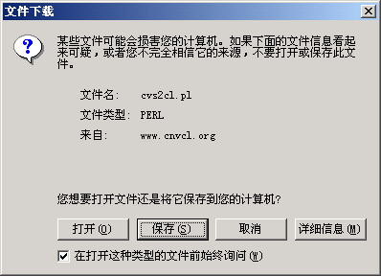
图31 文件下载页面

查询CVS文件的操作事件
在“图9 文件历史页面”上，如点击文件提交事件编号“[773]”按钮，出现文件提交事件页面，页面上详细说明了此次提交的信息，如“图32 文件提交事件查看页面”所示。
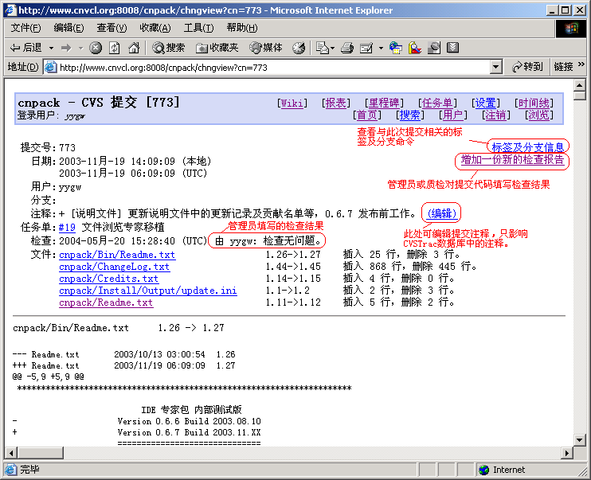
图32 文件提交事件查看页面
提示：管理员或质检员可以在查看提交信息时选择“增加一份新的检查报告”来对该次提交进行评价，检查报告可多次提交。如果CVS提交时注释不正确，也可在此修改，修改后的注释只存在于CVSTrac数据库中。

比较不同版本的CVS文件
在“图9 文件历史页面”上，在想了解的版本1.13后点击“差异”按钮，出现文件版本差异页面，页面上详细列举了1.12版和1.13版之间的差异，如“图33 文件版本差异页面”所示。
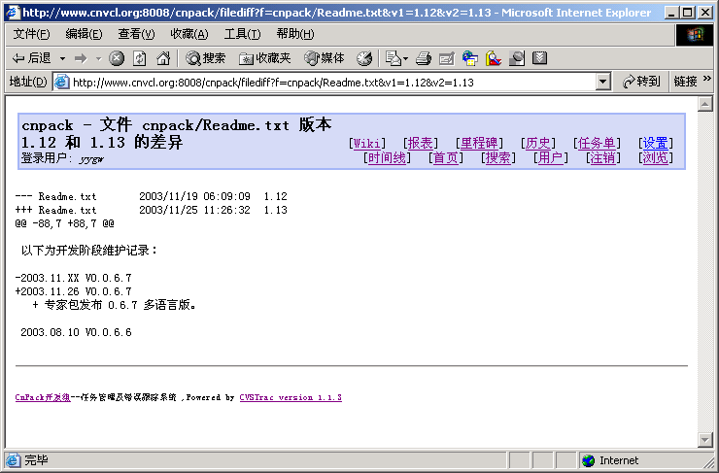
图33 文件版本差异页面

WiKi使用
本文中指的WiKi就是团队内部信息发布、交流及管理的WEB平台。每个团队及项目的管理方式和习惯都不会完全相同，这里只介绍一些基本的操作方法，不关注使用方式。
在“图10 WiKi主页面”上，其实就已经很详细地介绍了WiKi的信息及使用说明，只不过是英文的，可能有的用户看起来会比较困难一些，这里就介绍一些最基本的操作。

浏览WiKi信息
WiKi信息浏览在前面“2.4 Wiki信息浏览”中已经介绍过，这里再介绍一种列出所有WiKi信息列表的方法。
在“图10 WiKi主页面”上，点击“内容”按钮，出现所有WiKi信息列表页面，如“图34 WiKi信息列表页面”所示。在“图34 WiKi信息列表页面”上，点击每个列上的标题名，如：修改时间，列表可以修改时间为顺序进行排列。
技巧：在没有相互关联的页面（孤零页面）中，在这里可以找到并处理。
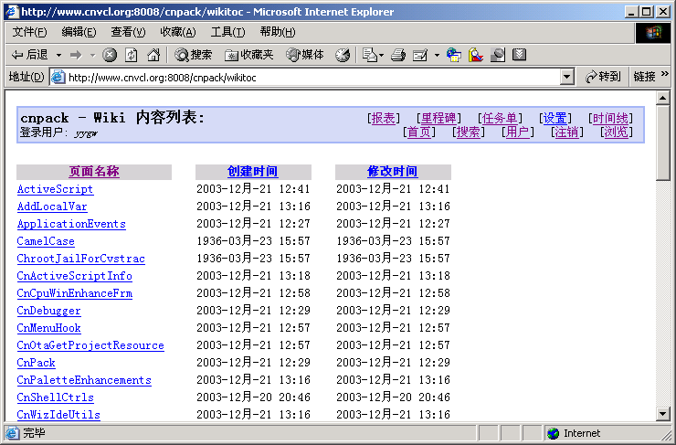
图34 WiKi信息列表页面

创建WiKi信息
创建WiKi信息，实质就是创建了一个新的WEB页面。
在“图10 WiKi主页面”上，点击“CreatingNewWiki”按钮，出现创建WiKi信息步骤页面，如“图35 创建WiKi信息步骤页面”所示。
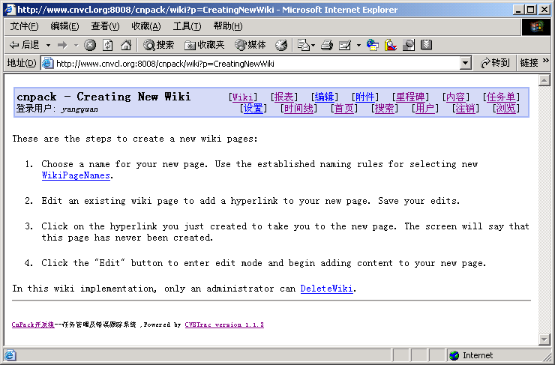
图35 创建WiKi信息步骤页面
创建WiKi信息步骤：
- 取一个WiKi页面的名称。举例起一个名称：NewWiKi。
命名一定要按命名规则来起，详细规定可在“图35 创建WiKi信息步骤页面”上，点击“WikiPageNames”按钮，得到“图36 WiKi命名规则页面”，上面就是详细的命名规则。
命名规则概括：就是一定要是二个单词以上，只能是字母，每个单词第一个字母大写，每个单词不能少于二个字母，每个大写字母的后面至少要有一个小写字母。
注意：执行这个举例步骤的用户要有管理员权限。
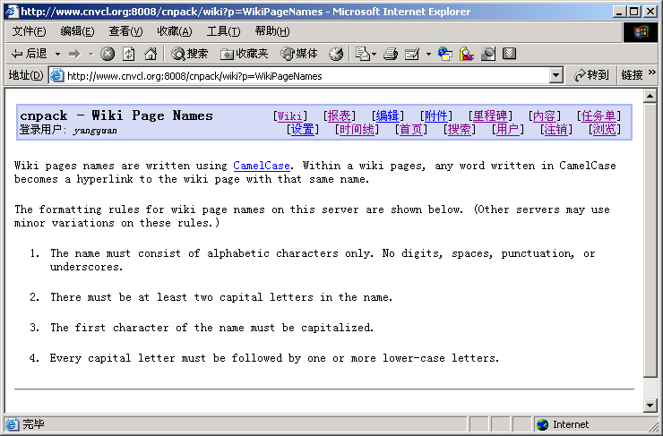
图36 WiKi命名规则页面
- 编辑一个存在的页面，添加一个超级链接，并保存。
在“图35 创建WiKi信息步骤页面”上，点击“编辑”按钮，出现WiKi信息编辑页面，在文本内容中输入“NewWiKi”，如“图37 WiKi信息编辑举例页面”所示。图中红框上的信息，就是输入的一个超级链接语句。关于语句的说明在页面下半部分“格式文本说明”中都有介绍。
编辑完成后在“图37 WiKi信息编辑举例页面”上，点击“预览修改效果”按钮，出现“图38 WiKi信息编辑预览举例页面”。
如果没有需要修改的，在“图38 WiKi信息编辑预览举例页面”上，则点击“提交修改”按钮，修改成功则出现“图39 WiKi信息编辑后的举例页面”。
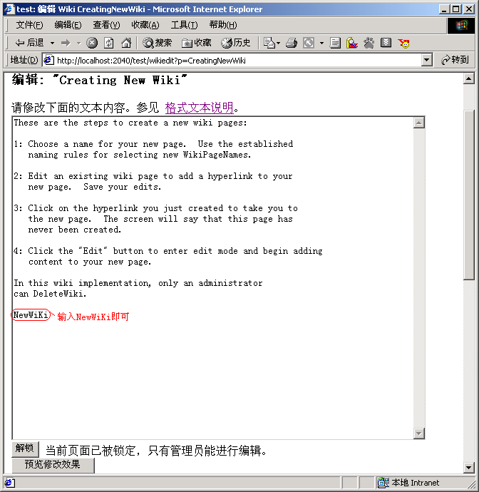
图37 WiKi信息编辑举例页面
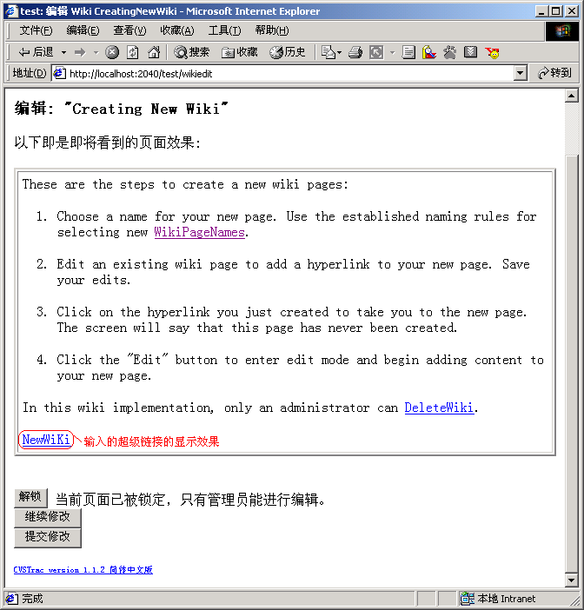
图38 WiKi信息编辑预览举例页面
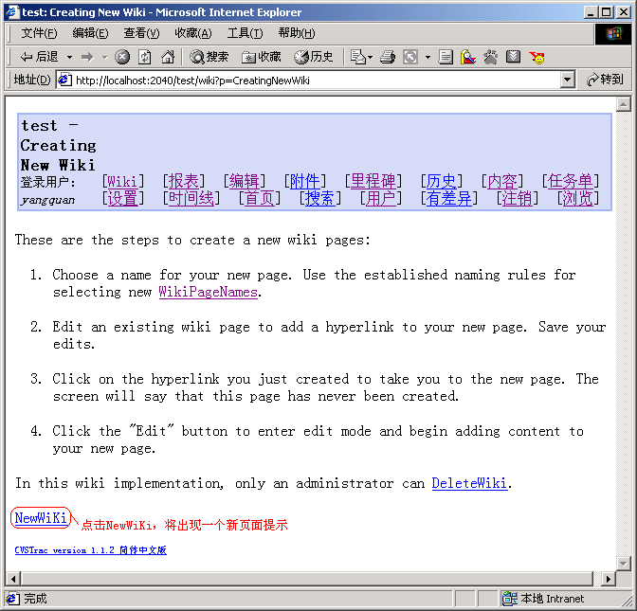
图39 WiKi 信息编辑后的举例页面
- 点击这个超级链接，打开一个新页面，但会提示这个页面不存在。
在“图39 WiKi信息编辑后的举例页面”上，点击“NewWiKi”按钮，修改成功则出现“图40 WiKi信息未创建举例页面”。
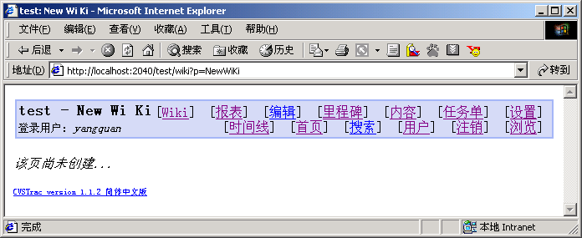
图40 WiKi信息未创建举例页面
- 点击编辑按钮，为新页面添加内容，并保存。即完成创建WiKi信息页面。
在“图40 WiKi信息未创建举例页面”上，点击“编辑”按钮，出现“图41 WiKi新信息编辑举例页面”。
在“图41 WiKi新信息编辑举例页面”上，按第一步操作，保存编辑内容成功后，出现“图42 WiKi新信息浏览举例页面”。
至此创建WiKi信息页面的操作就结束了。这里其实已经包括了修改WiKi信息的操作。
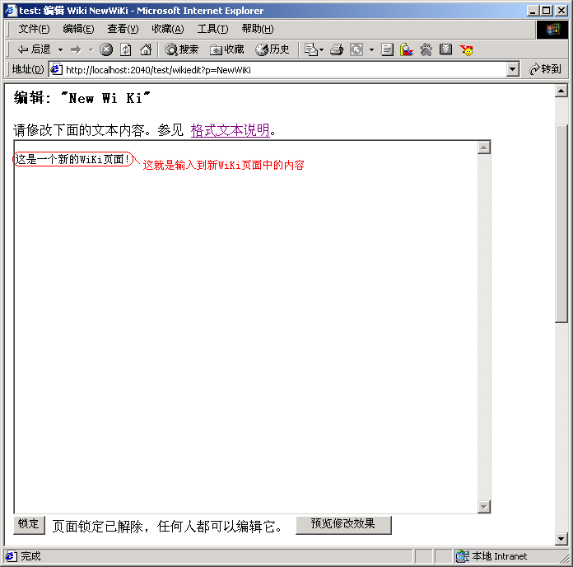
图41 WiKi新信息编辑举例页面
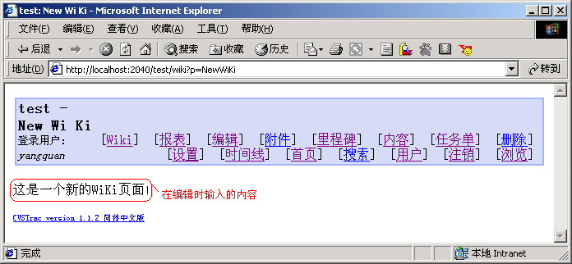
图42 WiKi新信息浏览举例页面
提示：要编辑一个Wiki页面时，如果该页面被管理员锁定了，普通用户是无法直接编辑的，需要由管理员解除锁定才可以修改。

修改删除WiKi信息
修改和删除WiKi信息，实质就是修改和删除一个已经存在的WEB页面。
修改页面在“7.2 创建Wiki信息”中已经介绍，这里不再重复介绍。
删除WiKi信息操作，在“图42 WiKi新信息浏览举例页面”上，点击“删除”按钮，出现WiKi信息删除页面，如“图43 WiKi信息删除举例页面”所示。
在“图43 WiKi信息删除举例页面”上，点击“确认”按钮，即完成删除WiKi信息页面的操作。成功后返回上级页面。
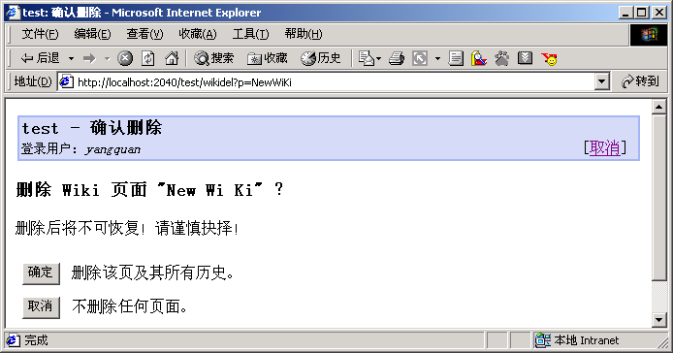
图43 WiKi信息删除举例页面

添加WiKi信息附件
添加WiKi信息附件的操作方式和添加任务单附件的方式一样，详细操作见“3.4 添加任务单附件”，这里不再做重复介绍。

WiKi历史信息
在CVSTrac中，编辑WiKi页面后，每次的编辑信息都会作为历史保存起来，方便以后查看。
WiKi历史信息的操作一般有二种：
- 查看历史信息。
- 查看不同版本的差异。

查看历史信息
在WiKi信息页面上，点击“历史”按钮，出现“图44 WiKi历史信息举例页面”，上面就有当前版本及历史列表，点击每个历史列表，就可以看到当时的页面效果。
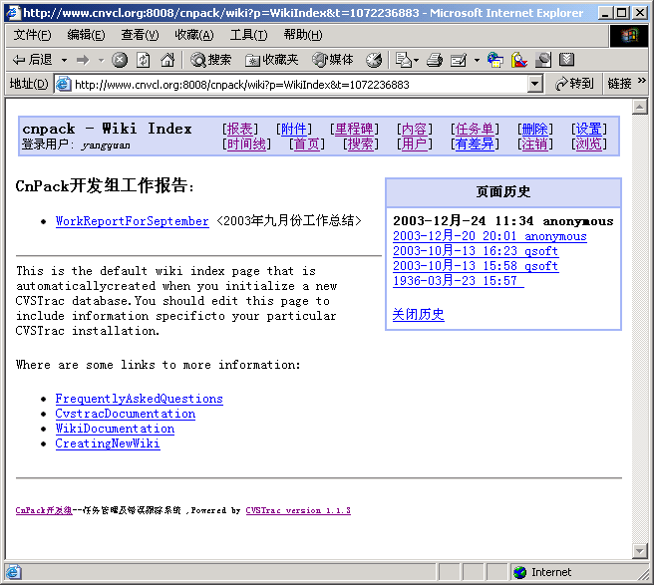
图44 WiKi历史信息举例页面

查看不同版本的差异
在WiKi信息页面上，点击“有差异”按钮，出现“图45 WiKi版本差异比较举例页面”，上面就有当前浏览的版本和邻近的上一个版本之间的差异比较。
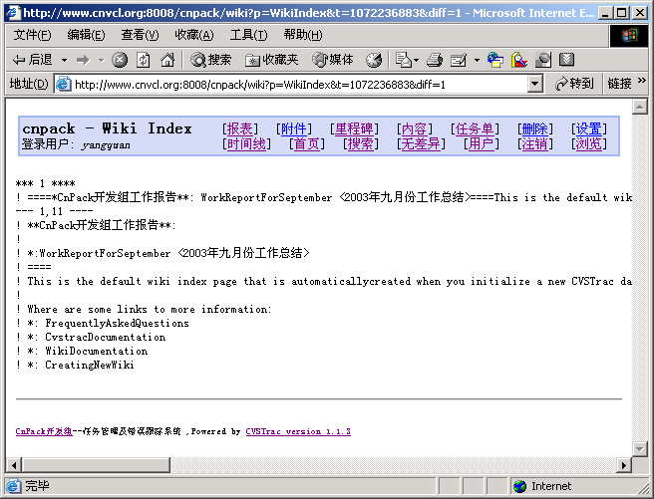
图45 WiKi版本差异比较举例页面

附 录

常见问题解答
在使用CVSTrac中有很多技巧和方法，以下列出的是使用过程中可能会遇到的一些问题。如果您在使用时遇到其它的疑问，欢迎与我们联系，见“获取技术支持”。

问：为什么我在使用CVSTrac时，有些前面列出的功能没有找到？
答：CVSTrac支持用户权限管理，如果使用时发现缺少功能，比如密码修改、Wiki查看编辑等，可能是因为没有相应的权限，请与管理员联系。对CVSTrac的管理说明，请查看《CVSTrac管理员手册》文档。

错误报告及技术支持
CVSTrac官方版本由D. Richard Hipp开发
邮件：drh@hwaci.com
网站：http://www.cvstrac.org

CVSTrac中文版及Windows移植版由CnPack开发组维护
邮件：master@cnpack.org 或 cnpack@gmail.com
网站：http://www.cnpack.org
论坛：http://bbs.cnpack.org

本文档的作者
作者：周劲羽（zjy@cnpack.org 或 zhoujingyu@gmail.com）

如果您在使用CVSTrac的过程中有什么疑问或建议，欢迎与我们联系！

